交银施罗德丰盈收益债券型证券投资基金
2017年第4季度报告
2017年12月31日

基金管理人：交银施罗德基金管理有限公司
基金托管人：中信银行股份有限公司
报告送出日期：二〇一八年一月二十二日

§1 重要提示
基金管理人的董事会及董事保证本报告所载资料不存在虚假记载、误导性陈述或重大遗漏，并对其内容的真实性、准确性和完整性承担个别及连带责任。
基金托管人中信银行股份有限公司根据本基金合同规定，于2018年1月19日复核了本报告中的财务指标、净值表现和投资组合报告等内容，保证复核内容不存在虚假记载、误导性陈述或者重大遗漏。
基金管理人承诺以诚实信用、勤勉尽责的原则管理和运用基金资产，但不保证基金一定盈利。
基金的过往业绩并不代表其未来表现。投资有风险，投资者在作出投资决策前应仔细阅读本基金的招募说明书。
本报告中财务资料未经审计。
本报告期自2017年10月1日起至12月31日止。

§2 基金产品概况
基金简称 | 交银丰盈收益债券
基金主代码 | 519740
交易代码 | 519740
基金运作方式 | 契约型，本基金在基金合同生效之日起三年（含三年）的期间内封闭式运作（按照基金合同的约定提前转换基金运作方式的除外），封闭期结束后转为开放式运作
基金合同生效日 | 2014年8月11日
报告期末基金份额总额 | 61,181,140.97份
投资目标 | 追求在有效控制风险的前提下，力争为基金资产获得稳健的投资收益和超额回报。
投资策略 | 封闭期内投资策略：本基金充分发挥基金管理人的研究优势，融合规范化的基本面研究和严谨的信用分析，在分析和判断宏观经济运行状况和金融市场运行趋势的基础上，充分利用封闭式运作优势，以买入持有和杠杆套息等为基本投资策略，获取稳定收益；同时，本基金将严格控制信用风险，在严谨深入的信用分析基础上，综合考量信用债券的信用评级，以及各类债券的流动性、供求关系和收益率水平等，自下而上精选个券。  开放期内投资策略：本基金充分发挥基金管理人的研究优势，融合规范化的基本面研究和严谨的信用分析，在分析和判断宏观经济运行状况和金融市场运行趋势的基础上，动态调整大类金融资产比例，自上而下决定类属资产配置和债券组合久期、期限结构；在严谨深入的信用分析基础上，综合考量信用债券的信用评级，以及各类债券的流动性、供求关系和收益率水平等，自下而上精选个券。
业绩比较基准 | 封闭期内业绩比较基准：三年期银行定期存款税后收益率  开放期内业绩比较基准：中债综合全价指数
风险收益特征 | 本基金是一只债券型基金，其风险与预期收益高于货币市场基金，低于混合型基金和股票型基金，属于证券投资基金中中等风险的品种。
基金管理人 | 交银施罗德基金管理有限公司
基金托管人 | 中信银行股份有限公司
下属两级基金的基金简称 | 交银丰盈收益债券A | 交银丰盈收益债券C
下属两级基金的交易代码 | 519740 | 005025
报告期末下属两级基金的份额总额 | 61,158,325.15份 | 22,815.82份
注：本基金自2017年8月14日起转为开放式运作。

§3 主要财务指标和基金净值表现
3.1 主要财务指标
单位：人民币元
主要财务指标 | 报告期  (2017年10月1日-2017年12月31日)
主要财务指标 | 交银丰盈收益债券A | 交银丰盈收益债券C
1.本期已实现收益 | 450,693.56 | 118.33
2.本期利润 | 284,453.35 | 58.59
3.加权平均基金份额本期利润 | 0.0036 | 0.0023
4.期末基金资产净值 | 63,101,918.66 | 23,517.85
5.期末基金份额净值 | 1.032 | 1.031
注：1、上述基金业绩指标不包括持有人认购或交易基金的各项费用，计入费用后的实际收益水平要低于所列数字；
2、本期已实现收益指基金本期利息收入、投资收益、其他收入（不含公允价值变动收益）扣除相关费用后的余额，本期利润为本期已实现收益加上本期公允价值变动收益。

3.2 基金净值表现
3.2.1本报告期基金份额净值增长率及其与同期业绩比较基准收益率的比较
1、交银丰盈收益债券A：
阶段 | 净值增长率① | 净值增长率标准差② | 业绩比较基准收益率③ | 业绩比较基准收益率标准差④ | ①－③ | ②－④
过去三个月 | 0.39% | 0.04% | -1.16% | 0.06% | 1.55% | -0.02%
注：本基金自2017年8月14日起转为开放式运作，本基金的业绩比较基准由“三年期银行定期存款税后收益率”变更为“中债综合全价指数”，3.2.2同。

2、交银丰盈收益债券C：
阶段 | 净值增长率① | 净值增长率标准差② | 业绩比较基准收益率③ | 业绩比较基准收益率标准差④ | ①－③ | ②－④
过去三个月 | 0.29% | 0.04% | -1.16% | 0.06% | 1.45% | -0.02%
注：本基金自2017年8月14日起转为开放式运作，本基金的业绩比较基准由“三年期银行定期存款税后收益率”变更为“中债综合全价指数”，3.2.2同。

3.2.2 自基金合同生效以来基金份额累计净值增长率变动及其与同期业绩比较基准收益率变动的比较
交银施罗德丰盈收益债券型证券投资基金
份额累计净值增长率与业绩比较基准收益率的历史走势对比图
（2014年8月11日至2017年12月31日）
1．交银丰盈收益债券A
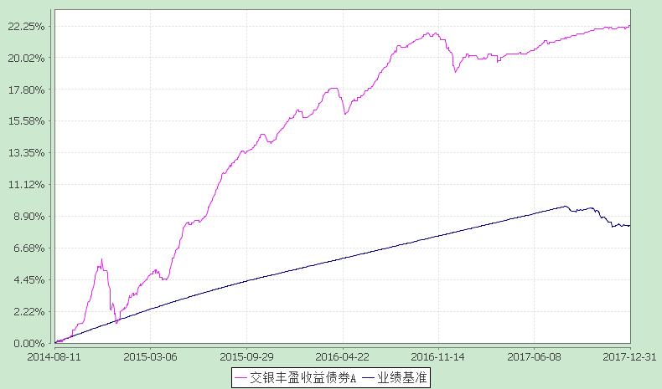
注：本基金建仓期为自基金合同生效日起的6个月。截至建仓期结束，本基金各项资产配置比例符合基金合同及招募说明书有关投资比例的约定。

2．交银丰盈收益债券C
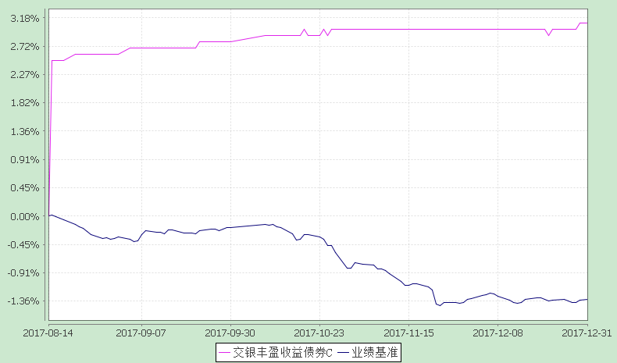
注：本基金自2017年8月14日起增加C类份额，投资者提交的申购申请于2017年8月15日被确认并将有效份额登记在册。图示日期为2017年8月15日至2017年12月31日。

§4 管理人报告
4.1 基金经理（或基金经理小组）简介
姓名 | 职务 | 任本基金的基金经理期限 |  | 证券从业年限 | 说明
姓名 | 职务 | 任职日期 | 离任日期 | 证券从业年限 | 说明
连端清 | 交银货币、交银理财60天债券、交银丰盈收益债券、交银现金宝货币、交银丰润收益债券、交银活期通货币、交银天利宝货币、交银裕兴纯债债券、交银裕盈纯债债券、交银裕利纯债债券、交银裕隆纯债债券、交银天鑫宝货币、交银天益宝货币、交银境尚收益债券、交银天运宝货币的基金经理 | 2015-08-04 | - | 4年 | 连端清先生，复旦大学经济学博士。历任交通银行总行金融市场部、湘财证券研究所研究员、中航信托资产管理部投资经理。2015年加入交银施罗德基金管理有限公司。
于海颖 | 交银增利债券、交银纯债债券发起、交银荣祥保本混合、交银定期支付月月丰债券、交银增强收益债券、交银强化回报债券、交银丰盈收益债券、交银丰硕收益债券、交银荣鑫保本混合、交银增利增强债券的基金经理，公司固定收益（公募）投资总监 | 2016-12-29 | - | 11年 | 于海颖女士，天津大学数量经济学硕士、经济学学士。历任北方国际信托投资股份有限公司固定收益研究员，光大保德信基金管理有限公司交易员、基金经理助理、基金经理，银华基金管理有限公司基金经理，五矿证券有限公司固定收益事业部投资管理部总经理。其中2007年11月9日至2010年8月30日任光大保德信货币市场基金基金经理，2008年10月29日至2010年8月30日任光大保德信增利收益债券型证券投资基金基金经理，2011年6月28日至2013年6月16日任银华永祥保本混合型证券投资基金基金经理，2011年8月2日至2014年4月24日任银华货币市场证券投资基金基金经理，2012年8月9日至2014年10月7日任银华纯债信用主题债券型证券投资基金（LOF）基金经理，2013年4月1日至2014年4月24日任银华交易型货币市场基金基金经理，2013年8月7日至2014年10月7日任银华信用四季红债券型证券投资基金基金经理，2013年9月18日至2014年10月7日任银华信用季季红债券型证券投资基金基金经理，2014年5月8日至2014年10月7日任银华信用债券型证券投资基金(LOF)基金经理。2016年加入交银施罗德基金管理有限公司。
注：1、本表所列基金经理（助理）任职日期和离职日期均以基金合同生效日或公司作出决定并公告(如适用)之日为准；
2、本表所列基金经理（助理）证券从业年限中的“证券从业”的含义遵从中国证券业协会《证券业从业人员资格管理办法》的相关规定；
3、基金经理（或基金经理小组）期后变动（如有）敬请关注基金管理人发布的相关公告。

4.2管理人对报告期内本基金运作遵规守信情况的说明
在报告期内，本基金管理人严格遵循了《中华人民共和国证券投资基金法》、基金合同和其他相关法律法规的规定，并本着诚实信用、勤勉尽责的原则管理和运用基金资产，基金投资管理符合有关法律法规和基金合同的规定，为基金持有人谋求最大利益。

4.3 公平交易专项说明
4.3.1公平交易制度的执行情况
本公司制定了严格的投资控制制度和公平交易监控制度来保证旗下基金运作的公平，旗下所管理的所有资产组合，包括证券投资基金和特定客户资产管理专户均严格遵循制度进行公平交易。
公司建立资源共享的投资研究信息平台，确保各投资组合在获得投资信息、投资建议和实施投资决策方面享有公平的机会。公司在交易执行环节实行集中交易制度，建立公平的交易分配制度。对于交易所公开竞价交易，遵循“时间优先、价格优先、比例分配”的原则，全部通过交易系统进行比例分配；对于非集中竞价交易、以公司名义进行的场外交易，遵循“价格优先、比例分配”的原则按事前独立确定的投资方案对交易结果进行分配。
公司中央交易室和风险管理部进行日常投资交易行为监控，风险管理部负责对各账户公平交易进行事后分析，于每季度和每年度分别对公司管理的不同投资组合的整体收益率差异、分投资类别的收益率差异以及不同时间窗口同向交易的交易价差进行分析，通过分析评估和信息披露来加强对公平交易过程和结果的监督。
报告期内本公司严格执行公平交易制度，公平对待旗下各投资组合，未发现任何违反公平交易的行为。
4.3.2异常交易行为的专项说明
本基金于本报告期内不存在异常交易行为。本报告期内，本公司管理的所有投资组合参与的交易所公开竞价同日反向交易成交较少的单边交易量没有超过该证券当日总成交量5%的情形，本基金与本公司管理的其他投资组合在不同时间窗下（如日内、3日内、5日内）同向交易的交易价差未出现异常。

4.4报告期内基金的投资策略和运作分析
2017年四季度，国内经济整体上依旧平稳，经济韧劲依然较强。尽管四季度投资与工业增加值继续呈放缓之势，但是制造业景气度依然维持在较高的扩张区间，消费增速保持平稳。固定资产投资完成额累计同比增速十月、十一月分别为7.3%与7.2%，工业增加值同比增速分别为6.2%与6.1%。十月、十一月社会消费品零售额同比增速分别为10%与10.2%，四季度中采制造业采购经理指数均在51.6%及以上。四季度央行货币政策再次向中性偏紧方向回归，一方面央行通过公开市场等渠道增强流动性投放，以维护跨年市场流动性稳定，另一方面在国内经济平稳与欧美等发达经济体收紧货币政策的格局下，央行于十二月再次通过公开市场谨慎加息。四季度央行公开市场净投放7700亿，而三季度为净回笼，12月14日央行小幅提升公开市场及MLF操作利率5个BP。金融监管政策朝着防控金融风险方向继续收紧，11月8日国务院金融稳定发展委员会正式成立并召开第一次会议，11月17日央行发布《关于规范金融机构资管业务的指导意见（征求意见稿）》，资管业务体系重塑大幕开启。
资金面上，受央行精心呵护，除临近年末等几个交易日之外，四季度市场资金面整体上相对宽松，四季度R001均值较三季度下降8个BP以上。但同业存款及存单一级发行利率受跨年等因素影响，收益率在十二月份大幅上行，刷新年内高点。受监管政策收紧及经济好于市场预期等影响，四季度债市大跌，利率债自十月初至十一月下旬持续大幅回调，及至十一月底至十二月上旬有所回暖，但十二月中下旬又处于震荡调整之中，十二月底10年期国开债YTM较三季末大幅飙升60个BP以上。
基金操作方面，报告期内本基金加强流动性管理，卖出债券回笼资金，满足资金赎回需求，降低了组合杆与久期，力求为持有人创造稳健的回报。
展望2018年一季度，考虑到一年多以来楼市调控累积效应以及金融监管加强的紧缩效应等，国内经济边际上有下行压力。但是鉴于本轮楼市调控中房地产投资下行缓慢，国内消费对经济增长贡献的提升，以及发达经济体维持复苏势头等因素，国内经济短期压力可能不大。12月18日中央经济工作会议召开，会议认为我国经济发展已进入新时代，由高速增长阶段转向高质量发展阶段，并且将“防控金融风险”列入未来三年需重点抓好的三大攻坚战之一。因此，短期内监管政策变量仍可能是主导市场走向的核心变量，我们预计短期内央行将以“不松不紧”的货币政策为主，政策转向的时机仍需等待。组合管理方面，本基金将努力研判宏观经济走势，密切跟踪央行货币政策操作与金融监管政策动态，尽力控制信用风险，积极跟踪把握市场机会，努力为份额持有人创造稳健的回报。

4.5报告期内基金的业绩表现
截至2017年12月31日，交银丰盈收益债券A份额净值为1.032元，本报告期份额净值增长率为0.39%，同期业绩比较基准增长率为-1.16%；交银丰盈收益债券C份额净值为1.031元，本报告期份额净值增长率为0.29%，同期业绩比较基准增长率为-1.16%。

4.6报告期内基金持有人数或基金资产净值预警说明
本基金本报告期内无需预警说明。

§5 投资组合报告
5.1 报告期末基金资产组合情况
序号 | 项目 | 金额（元） | 占基金总资产的比例（%）
1 | 权益投资 | - | -
 | 其中：股票 | - | -
2 | 固定收益投资 | 61,008,151.50 | 95.79
 | 其中：债券 | 61,008,151.50 | 95.79
 | 资产支持证券 | - | -
3 | 贵金属投资 | - | -
4 | 金融衍生品投资 | - | -
5 | 买入返售金融资产 | - | -
 | 其中：买断式回购的买入返售金融资产 | - | -
6 | 银行存款和结算备付金合计 | 1,776,821.38 | 2.79
7 | 其他资产 | 902,177.75 | 1.42
8 | 合计 | 63,687,150.63 | 100.00

5.2 报告期末按行业分类的股票投资组合
5.2.1报告期末按行业分类的境内股票投资组合
本基金本报告期末未持有股票。
5.2.2报告期末按行业分类的港股通投资股票投资组合
本基金本报告期末未持有通过港股通投资的股票。

5.3 报告期末按公允价值占基金资产净值比例大小排序的前十名股票投资明细
本基金本报告期末未持有股票。

5.4 报告期末按债券品种分类的债券投资组合
序号 | 债券品种 | 公允价值（元） | 占基金资产净值比例（％）
1 | 国家债券 | 7,288,051.50 | 11.55
2 | 央行票据 | - | -
3 | 金融债券 | 53,720,100.00 | 85.10
 | 其中：政策性金融债 | 53,720,100.00 | 85.10
4 | 企业债券 | - | -
5 | 企业短期融资券 | - | -
6 | 中期票据 | - | -
7 | 可转债（可交换债） | - | -
8 | 同业存单 | - | -
9 | 其他 | 0.00 | 0.00
10 | 合计 | 61,008,151.50 | 96.65

5.5 报告期末按公允价值占基金资产净值比例大小排序的前五名债券投资明细
序号 | 债券代码 | 债券名称 | 数量（张） | 公允价值(元) | 占基金资产净值比例（％）
1 | 170410 | 17农发10 | 200,000 | 19,894,000.00 | 31.52
2 | 170211 | 17国开11 | 200,000 | 19,860,000.00 | 31.46
3 | 170413 | 17农发13 | 100,000 | 9,940,000.00 | 15.75
4 | 019563 | 17国债09 | 72,990 | 7,288,051.50 | 11.55
5 | 018002 | 国开1302 | 30,000 | 3,037,200.00 | 4.81

5.6 报告期末按公允价值占基金资产净值比例大小排序的前十名资产支持证券投资明细
本基金本报告期末未持有资产支持证券。

5.7 报告期末按公允价值占基金资产净值比例大小排序的前五名贵金属投资明细
本基金本报告期末未持有贵金属。

5.8报告期末按公允价值占基金资产净值比例大小排序的前五名权证投资明细
本基金本报告期末未持有权证。

5.9 报告期末本基金投资的股指期货交易情况说明
本基金本报告期末未持有股指期货。

5.10报告期末本基金投资的国债期货交易情况说明
本基金本报告期末未持有国债期货。

5.11投资组合报告附注
5.11.1报告期内本基金投资的前十名证券的发行主体未被监管部门立案调查，在本报告编制日前一年内本基金投资的前十名证券的发行主体未受到公开谴责和处罚。
5.11.2本基金投资的前十名股票中，没有超出基金合同规定的备选股票库之外的股票。
5.11.3其他资产构成
序号 | 名称 | 金额（元）
1 | 存出保证金 | 16,042.54
2 | 应收证券清算款 | -
3 | 应收股利 | -
4 | 应收利息 | 886,105.23
5 | 应收申购款 | 29.98
6 | 其他应收款 | -
7 | 待摊费用 | -
8 | 其他 | -
9 | 合计 | 902,177.75

5.11.4报告期末持有的处于转股期的可转换债券明细
本基金本报告期末未持有处于转股期的可转换债券。

5.11.5报告期末前十名股票中存在流通受限情况的说明
本基金本报告期末未持有股票。

5.11.6投资组合报告附注的其他文字描述部分
由于四舍五入的原因，分项之和与合计项之间可能存在尾差。

§6 开放式基金份额变动
单位：份
项目 | 交银丰盈收益债券A | 交银丰盈收益债券C
报告期期初基金份额总额 | 95,801,968.12 | 26,538.34
本报告期期间基金总申购份额 | 54,090.99 | 13,689.32
减：本报告期期间基金总赎回份额 | 34,697,733.96 | 17,411.84
本报告期期间基金拆分变动份额（份额减少以“-”填列） | - | -
报告期期末基金份额总额 | 61,158,325.15 | 22,815.82

§7 基金管理人运用固有资金投资本基金情况
7.1 基金管理人持有本基金份额变动情况
本报告期内未发生基金管理人运用固有资金投资本基金的情况。

7.2 基金管理人运用固有资金投资本基金交易明细
本基金管理人本报告期内未进行本基金的申购、赎回、红利再投等。

§8 备查文件目录
8.1备查文件目录
1、中国证监会准予交银施罗德丰盈收益债券型证券投资基金募集注册的文件；
2、《交银施罗德丰盈收益债券型证券投资基金基金合同》；
3、《交银施罗德丰盈收益债券型证券投资基金招募说明书》；
4、《交银施罗德丰盈收益债券型证券投资基金托管协议》；
5、关于申请募集注册交银施罗德丰盈收益债券型证券投资基金的法律意见书；
6、基金管理人业务资格批件、营业执照；
7、基金托管人业务资格批件、营业执照；
8、报告期内交银施罗德丰盈收益债券型证券投资基金在指定报刊上各项公告的原稿。

8.2存放地点
备查文件存放于基金管理人的办公场所。

8.3查阅方式
投资者可在办公时间内至基金管理人的办公场所免费查阅备查文件，或者登录基金管理人的网站(www.fund001.com，www.bocomschroder.com)查阅。在支付工本费后，投资者可在合理时间内取得上述文件的复制件或复印件。
投资者对本报告书如有疑问，可咨询本基金管理人交银施罗德基金管理有限公司。本公司客户服务中心电话：400-700-5000（免长途话费），021-61055000，电子邮件：services@jysld.com。

